Oznámení o příštím termínu zasedání ZO

Zveme všechny občany na další veřejné zasedání zastupitelstva obce, které se koná ve středu 24. dubna 2019 od 17:00 hodin v zasedací místnosti obecního úřadu Rozvadov.

Co bylo schváleno na březnovém zasedání ZO

plán společných zařízení v rámci pozemkových úprav v k.ú. Žebráky s částí k.ú. Jedlina a Nové Domky

vyhlášení záměru prodeje parcely p.p.č. 154/9 v k.ú. Rozvadov o výměře 51 m2, vzniklé na základě GP č. 796-6/2019

žádost o zařazení pozemku p.p.č. 858 v k.ú. Nové Domky mezi zastavitelné plochy v novém územním plánu obce

koncept zápisu do obecní kroniky za r. 2018

rozdělení hospodářského výsledku ZŠ Rozvadov za r. 2018 takto: 2.008,62 Kč do rezervního fondu organizace

rozdělení hospodářského výsledku MŠ Rozvadov za r. 2018 takto: 22.506,71 Kč do rezervního fondu organizace

Vyhlášení výběrového řízení na poskytnutí úvěru z FRB

Obec Rozvadov vyhlašuje výběrové řízení na získání úvěru z Fondu rozvoje bydlení na území obce Rozvadov.
Výše schválených prostředků na poskytnutí úvěru: 300.000,- Kč.
Začátek výběrového řízení: 1.4.2019, konec výběrového řízení: 30.4.2019.
Žádosti o poskytnutí úvěru obdrží uchazeči v kanceláři OÚ Rozvadov.

Příspěvek místostarosty -nabídka palivového dříví

Obec Rozvadov nabízí k prodeji palivové dříví formou samovýroby, jedná se o listnaté dříví z větrné kalamity v ceně 100,- Kč za prostorový metr. Výše uvedené dříví se nalézá na lesních pozemcích v majetku obce Rozvadov, katastrální území Svatá Kateřina. Případní zájemci o samovýrobu kontaktujte místostarostu obce Martina Ábela na tel. 775 224 785.

Poděkování

Členky spolku Revital děkují všem sponzorům za sponzorské dary a všem příznivcům českých tradic za účast na letošním MASOPUSTU.

Obec Rozvadov
zabezpečuje ve spolupráci s firmou EKODEPON s.r.o.
mobilní sběr
objemného odpadu, nebezpečných složek komunálního
odpadu a zařízení zpětného odběru, který proběhne
v neděli 26. 5. 2019
na níže uvedených stanovištích a v následujících časech

Svatá Kateřina | 08:30 – 09:20 | Diana | 08:35 – 08:45
Milíře | 08:55 – 09:10 | Rozcestí | 09:25 – 09:35
Nové Domky | 09:40 – 10:00

Ve vymezených časech mohou občané předat do mobilní sběrny firmy EKODEPON s.r.o. následující nebezpečné odpady:
obaly se zbytky barev a laků, obaly (plastové, plechové)
znečištěné škodlivinami, olověné akumulátory, pneumatiky, oleje,
olejové filtry, hadry a sorbenty znečištěné škodlivinami, staré léky,
zbytky ředidel a rozpouštědel, případné další nebezpečné složky
vyskytující se v komunálním odpadu.
Odpad s obsahem azbestu (ETERNIT) musí být neprodyšně zabalen.
Maximální odebírané množství eternitu je 50 kg na nemovitost.
Do zpětného odběru lze předat:
televizory, PC + monitory, lednice, mrazáky, zářivky, výbojky a
veškeré ostatní elektrospotřebiče, přenosné baterie – monočlánky,
olověné akumulátory.
Současně bude přistaven velkoobjemový kontejner, případně svozové
vozidlo na objemný komunální odpad
(části vyřazeného nábytku, koberce, lina, odpady z vyklízení půd a
sklepů apod.)
Veškeré odpady budou od občanů přebírány zdarma!!!
Žádáme občany, aby uvedené odpady a zařízení zpětného odběru
předávali do mobilní sběrny pouze ve shora uvedených časech dle harmonogramu z důvodu ukládky
odpadů přímo do odpovídajících prostředků. Pokud bude na stanovišti hromada odpadu (černá skládka)
již předem a naši pracovníci ji nebudou schopni zlikvidovat v časovém
intervalu dle harmonogramu, dopouští se původce černé skládky přestupku
dle zákona o odpadech a vystavuje se možnosti udělení pokuty, kterou mu může obec udělit.

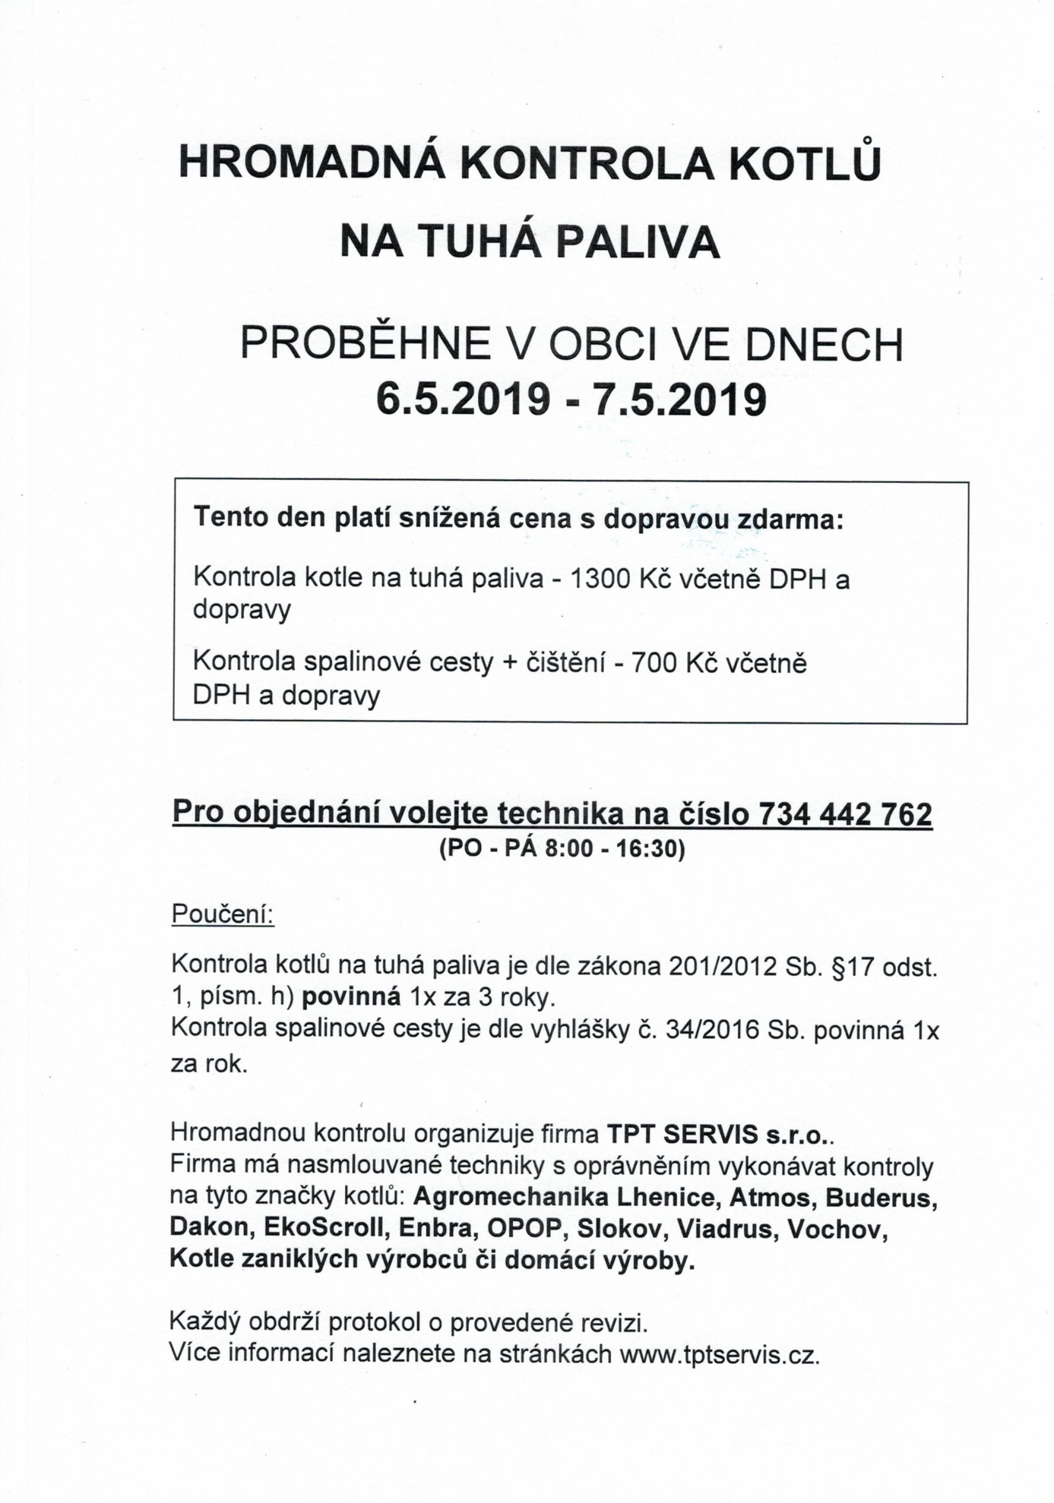

Informace starosty pro zájemce o pronájem zahrádky

Zájemci o zahrádky, přihlaste se na tel. č. 722 935 302
nebo osobně u pana starosty na OÚ.

